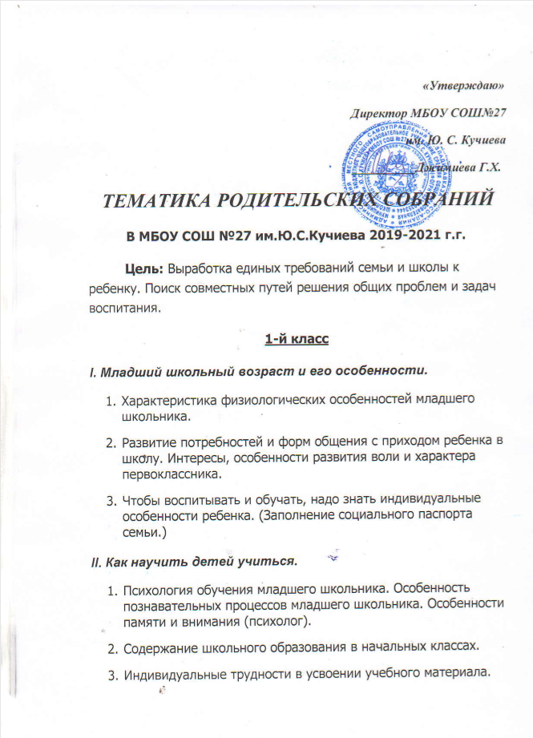

III. Физическое воспитание школьника в семье и дома.
- Естественный ритм жизни школьника и основы правильного режима. Режим дня первоклассника (чередование различных видов труда и отдыха). Приучение детей к самостоятельному выполнению режима дня.
- Роль подвижных игр на свежем воздухе в укреплении здоровья детей.
- Каждому занятию – определенный час. Памятка для детей и родителей «Делу – время, а потехе – час».
IY. Игра и труд в жизни младших школьников.
- Игра и труд как виды деятельности младшего школьника. Педагогические требования к детскому труду в школе и дома.
- Особенности программы по трудовому обучению в 1-м классе.
- Труд школьников в семье. Их любимые занятия. Выставка рисунков, поделок учащихс
Y. Итоговое родительское собрание вместе с детьми.
- Чему мы научились за этот год. Достижения класса и отдельных ребят.
- Выставка рисунков, поделок и т.д.
- Награждения.
2-й класс
I. Роль семьи и школы в воспитании здорового поколения.
- Итоги медосмотра. Анализ состояния здоровья второклассников.
- Влияние учебной деятельности в школе на организм ребенка. Признаки утомления. Правильная посадка. Предупреждение развития близорукости у школьников.
- Режим питания в школе и дома.
II. Воспитание нравственных привычек и культуры поведения младших школьников.
- Методы и средства воспитания у младших школьников навыков и привычек культурного поведения в семье и школе.
- Пример родителей – основное условие успешного воспитания культуры поведения у детей. Культура речи ребенка. Недопустимость в семье грубых слов и выражений.
- Памятка детям «Как себя вести, чтобы и другим было приятнее и лучше жить».
III. Роль чтения в развитии младших школьников.
- Место книги в жизни ребенка. Руководство чтением в семье и в школе. Развитие интереса к чтению. Воспитание хорошего читательского вкуса.
- Особенности восприятия детьми прочитанных книг. Беседы родителей с детьми о прочитанных книгах. Помощь в накоплении словарного запаса ребенка.
- Обзор и краткая характеристика детских книг для второклассников. Принципы отбора книг для чтения.
IY. Секретный мир наших детей.
- Свободное время школьника. Анализ анкет.
- Ребенок на улице. «Интересные» места для игр. Почему дети строят «штаб» или «шалаш» и другое. (Вопросы психологии).
- Как правильно организовать летний отдых детей.

Y. Итоговое праздничное собрание.
- Подведение итогов года по учебной и внеклассной работе.
- Награждение учащихся и родителей.
- Концерт. Игры. Чаепитие.

3-й класс
I. Особенности формирования личности ребенка в различные возрастные периоды.
- Знание возрастных особенностей и индивидуальных различий детей – необходимое условие их воспитания в семье и школе (психолог).
- Воспитание привычек у детей. Подражательность, эмоциональность и впечатлительность учащихся младших школьников.
- Учебные цели и задачи на новый учебный год.
II. Воспитание коллективизма у школьников начальной школы.
- Психология отношений детей внутри класса. Формирование чувства коллективизма, воспитание дружбы и товарищества, чуткости и отзывчивости.
- Анализ анкет учащихся «Скажи мне кто твой друг…», сочинений «Друг – это тот, кто…»
- Взаимопомощь и взаимоуважение между младшими в семье и школе.
III. Когда в ответе родители, или роль семьи в воспитании детей.
- Воспитательный климат в семье. Влияние на детей материально-бытовых условий, взаимоотношений между родителями.
- Трудности и ошибки в семейном воспитании, их причины и пути устранения. (Психологические игры).
- Памятка родителям «Заповеди для родителей».
IY. Когда слово воспитывает. Методы воспитания в семье.
- Убеждение и требование как средства организации жизни ребенка.
- Поощрение и наказание.
- Педагогические ситуации (игра).
Y. Человек формируется с детства .
- Особенности формирования характера у младших школьников.
- Особенности волевой деятельности и ее мотивации у детей младшего школьного возраста. Эмоционально-волевое воспитание.
- Программа по самовоспитанию на лето. Помощь родителей в реализации этой программы.
YI. Эстетическое воспитание в семье и школе.
- Связь эстетического воспитания с умственным, трудовым и физическим воспитанием в школе.
- Роль родителей в приобщении детей к различным видам искусства. Занятость детей во внеурочное время.
- Наше творчество. Выступление ребят, занимающихся в школе искусств, кружках и студиях
4-й класс
I. Последний год обучения в начальной школе.
- Воспитательные и образовательные задачи на новый учебный год.
- Современные взгляды на интеллектуальные возможности младшего школьника и его умственное развитие.
- Роль семьи в умственном воспитании учащихся. Методика контроля родителями выполнения детьми домашних заданий.
II. Каким растет ваш ребенок?
- Психология обучения и воспитания. Индивидуальные особенности школьников.
- Нервные дети и их воспитание.
- Телевидение: за и против. Что смотрят наши дети, и как это отражается на их психике и общем самочувствие.
III. Отец и мать – первые воспитатели.
- Союз любви и разума. Влияние личности родителей на воспитание детей.
- Роль матери в семье. Роль отца в семейном воспитании. Особенности влияния отца на сыновей и дочерей.
- Самовоспитание родителей – важнейшее условие совершенствования их личности.
IY. Собрание для детей и родителей «Мама, папа, я – дружная семья».
- Представление хобби родителей.
- Презентация фирменных семейных блюд.
- Совместные игры. Викторины. Чаепитие.
Y. Итоговое праздничное собрание «Прощай, начальная школа».
- Подведение итогов. Чему мы научились в начальной школе. Представление классного руководителя 5-го класса.
- Демонстрация фильма «Первые шаги в школе» (участие детей в классных и общешкольных мероприятиях).
- На долгую память (Записи пожеланий первой учительнице в альбом «Летопись класса» родителями и детьми).
5-й класс
I. Будем знакомы!
- Знакомство с классным руководителем, учителями-предметниками и т.д.
- Слово школьному психологу:
а) Психологические особенности детей данного возраста.
б) Тестирование родителей.
- Заполнение социального паспорта учащегося и его семьи.
- Знакомство с планом воспитательной работы классного руководителя. Выборы родительского актива.
II. Главное – здоровье, а дела, как погода: то ведро, то ненастье.
- Здоровье наших детей – в наших делах. Итоги медосмотра.
- Результаты анкетирования.
- Памятка родителям о режиме дня учащихся.
III. Как помочь детям хорошо учиться, или как надо любить своих детей.
- Обсуждение результатов анкетирования учащихся и их родителей (по преемственности).
- «Без муки нет науки»:
а) Итоги II четверти.
б) Ролевая игра. Недовольный родитель и возмущенный учитель.
- Памятка родителям «Как любить детей».
IY. Воспитание трудолюбия в семье и школе.
- Маленькое дело лучше большого безделья:
а) Результаты анкетирования родителей и ребят.
б) Уроки труда в школе. Встреча с учителями обслуживающего труда. Выставка поделок.
- Диспут «Труд – необходимость или обязанность? Проблема принуждения и поощрения».
- Как организовать летний отдых детей. Рекомендации родителям.
Y. Вот и стали мы на год взрослей. Итоговое собрание с участием детей.
- «Быть сильным хорошо, быть умным лучше вдвое». Итоги успеваемости за год. Награждение отличников, хорошистов.
- Устный журнал «Страницы из жизни 5-го класса». Внеклассная работа. Награждение ребят и родителей.

6-й класс
I .«Школа вчера, сегодня, завтра».
- Школа глазами родителей (анализ анкет).
- Анализ работ учащихся. Сочинение на темы:
а) «За что я люблю (не люблю) свою школу».
б) «Если бы я был директором школы № 9, то…».
в) Рисунки на тему «Школа будущего».
3. Вопросы воспитания и образования на современном этапе.
- Выборы членов родительского комитета.

II. «Счастлив тот, кто счастлив дома».
- Слово учителя. Что такое счастье? Любовь к детям – это «иди», а не «стой». Педагогические ситуации. Пути решения.
- Анализ сочинений учащихся «Отчего я плачу» и «Самый счастливый день в моей жизни».
- Хочешь быть счастливым – будь им! (Рекомендации «Как организовать семейный праздник».)
- Итоги четверти. Разное.
III. Самовоспитание – важный шаг в процессе формирования нравственных качеств личности.
- Слово учителя. Программа самовоспитания учащихся 6-го класса – в действии. Первые результаты.
- Какие мы? Анализ анкет «Расскажи мне обо мне».
- Советы психологов «Роль семьи в процессе самовоспитания ребенка».
- Разное.
IY. «Папа может все, что угодно…».
- Слово учителя. Отец как воспитатель. Тест.
- Психолог. Роль отца в воспитании детей. (Причины устранения отца от воспитания детей.)
- Анализ анкет, рисунков, сочинений учащихся «Мой папа – самый…», «Я горжусь папой, потому что…».
- Шуточный концерт для пап, подготовленный детьми и мамами.
Y. Праздничное собрание совместно с детьми «Всему свое время».
- Итоги года. Награждение учащихся, активных родителей.
- Презентация фильма «В гостях у …».
- «Здравствуй, лето!» Памятка, как с пользой провести летние каникулы.
7-й класс
I .«Возрастные и индивидуальные особенности детей 12-13-ти лет и учет их в воспитании.
- Знание возрастных особенностей детей – необходимое условие их воспитания (психолог).
- Различия в развитии мальчиков и девочек (детский врач).
- Анализ анкеты «Какие мы сегодня» (классный руководитель).
II. Особенности учебной деятельности подростков.
- Краткая характеристика содержания обучения в 7-м классе. Новые учебные предметы. Новые задачи и возможные трудности в учебе.
- Самообразование подростков и педагогическое руководство им.
- Домашняя работа: удовольствие или наказание?
III. Отец и мать как воспитатели.
- Личный пример и авторитет родителей. Виды ложного авторитета родителей.
- Роль бабушек и дедушек в воспитании детей. (Анализ анкет.)
- Воспитание у детей любви и уважения к родителям, к старшим членам семьи.
IY. Досуг подростков.
- Свободное время и его в формировании личности подростка.
- Подросток и ТВ.
- Подросток и улица.
8-й класс
I.Этот трудный возраст.
- Психолого-педагогическая характеристика «трудных подростков» (психолог).
- Ошибки семьи и школы, способствующие появлению «трудных» подростков (социальный педагог).
- Характер отношений и требований взрослых к подросткам.
II. Воспитание у подростков эстетической культуры.
- Эстетическое воспитание подростка – забота о его духовном развитии. Роль школы в эстетическом воспитании учащихся.
- Форма и средства эстетического воспитания подростков в семье.
- Концерт художественной самодеятельности силами учащихся, занятых в школе искусств, ДК «Магистраль» и др
III. Твое здоровье в твоих руках. Устный журнал для родителей и учащихся.
- Воспитание поколения здоровых людей – главная задача педагогов. Взаимосвязь физического воспитания с умственным трудом (классный руководитель).
- Программа по физической культуре в школе (учитель физкультуры).
- Гигиена подростков (детский врач).
- Несколько слов о вреде курения, или курение и спорт – понятия несовместимые (учащиеся).
IY. Разговор на трудную тему, или половое воспитание подростков.
- Особенности физиологического развития мальчиков и девочек (мед. работник).
- Особенности дружбы между мальчиками и девочками.
- Обзор литературы по вопросам полового просвещения подростков.
9-й класс
I. Воспитание учащихся школьного возраста 14-15 лет в семье и школе.
- Юношеский возраст и его особенности. Возможные «кризисы» переходного возраста (психолог).
- Идеалы и интересы подростков. Учение, труд и игра в жизни подростков.
- Проблема «отцов и детей», перестройка взаимоотношений между детьми и взрослыми.
II. Правовое воспитание подростков.
- Основные права и обязанности подростков (работник ОВД).
- Формирование у подростков ответственности за свои действия и поступки. «Если бы я знал…» Статистика правонарушений среди подростков.
- Роль в правовом воспитании подростков (классный руководитель).
III. Отчего порой грустят мальчишки? Эмоциональная жизнь подростков.
- Эмоции и чувства, их роль в жизни людей. Развитие чувств у подростков, особенности их выражения.
- Анализ анкет и итоги тестирования учащихся.
- Отношения между мальчиками и девочками. Дружба подростков.
IY. Черты характера ребенка и их воспитание в семье и школе.
- Общая характеристика направленности личности старшеклассников (идеалы, отношение к людям, сверстникам, к себе).
- Самооценка и оценка учащихся коллективом.
- Научите ребенка говорить «Нет». Нет наркотикам, алкоголю, табаку (памятка родителям).
10-й класс
I. Воспитание учащихся старшего школьного возраста.
- Интересы, склонности и способности старшеклассников (вопросы психологии).
- «Какие мы сегодня?» Анализ анкет.
- Влияние социальных условий на психическое развитие старшеклассников.
II. Трудовое воспитание и профориентация подростков.
- Виды трудовой деятельности в школе.
- Труд подростка в семье (анализ анкет). Выступление родителей.
- Помощь подросткам в выборе профессии. (Изучение психологических особенностей, интересов и склонностей подростков в целях профориентации.)
III. Что посеешь, то и пожнешь.
- Стили поведения родителей, формирующие черты личности ребенка.
- Тест «Какие мои родители».
- Психологические и педагогические игры.
IY. Эстетическое воспитание старшеклассников.
- Эстетическая культура и ее сущность в наше время. Общая культура молодежи.
- Воспитание вкуса. Мода и отношение к ней подростков и их родителей.
- Эстетика семейных отношений. Тест для родителей.
11-й класс
I. И все в последний раз…
- Мой последний год в школе (анкета для родителей и учащихся).
- Особенности обучения и воспитания учащихся в 11-м классе.
- Психология учащихся старшего школьного возраста – психология полуребенка – полувзрослого (психолог).
II. Пути-дороги наших детей.
- Влияние семейных трудовых традиций на выбор профессии старшеклассникам.
- Хочу, могу и надо. Итоги тестирования учащихся (психолог).
- Пути устранения возможных конфликтов между родителями и детьми по вопросам профессиональной ориентации.
III. Помощь выпускникам в период подготовки к экзаменам.
- Эмоционально-психологическое состояние детей. Их потребности, заботы и тревоги.
- Итоги тестирования родителей. (Тест «Личностная тревожность».)
- Советы родителям «Как готовить ребенка к будущей жизни».
IY. Вот и выросли наши дети. Итоговое собрание.
- Впереди вся жизнь!
- И все-таки важно, не кем быть, а каким быть.
- Анализ анкет учащихся «Последний год в школе», «Какие мы сегодня?».

